БЕЛОРУССКИЙ ГОСУДАРСТВЕННЫЙ УНИВЕРСИТЕТ

ИНФОРМАТИКИ И РАДИОЭЛЕКТРОНИКИ

Кафедра программного обеспечения информационных технологий

Факультет КСиС

Специальность ПОИТ

Лабораторная работа №1

по дисциплине «Методы оптимизации»

на тему «Элементы динамического программирования»

Выполнил студент: Русинович А.А.

группа 851006

Проверил: Филатченкова О. А.

Минск 2020

# **Формулировка задачи (Вариант 25)**

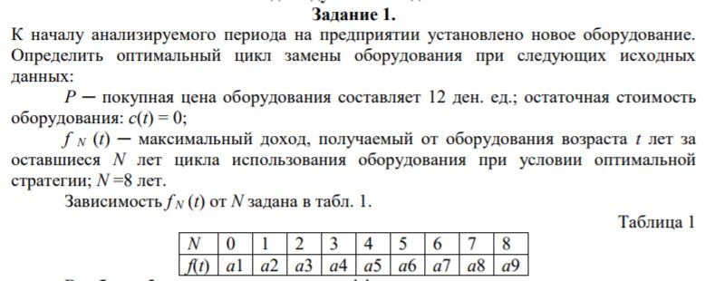

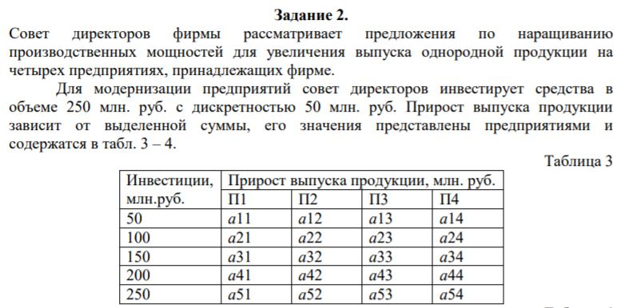

# **Практическая часть. Задание 1**

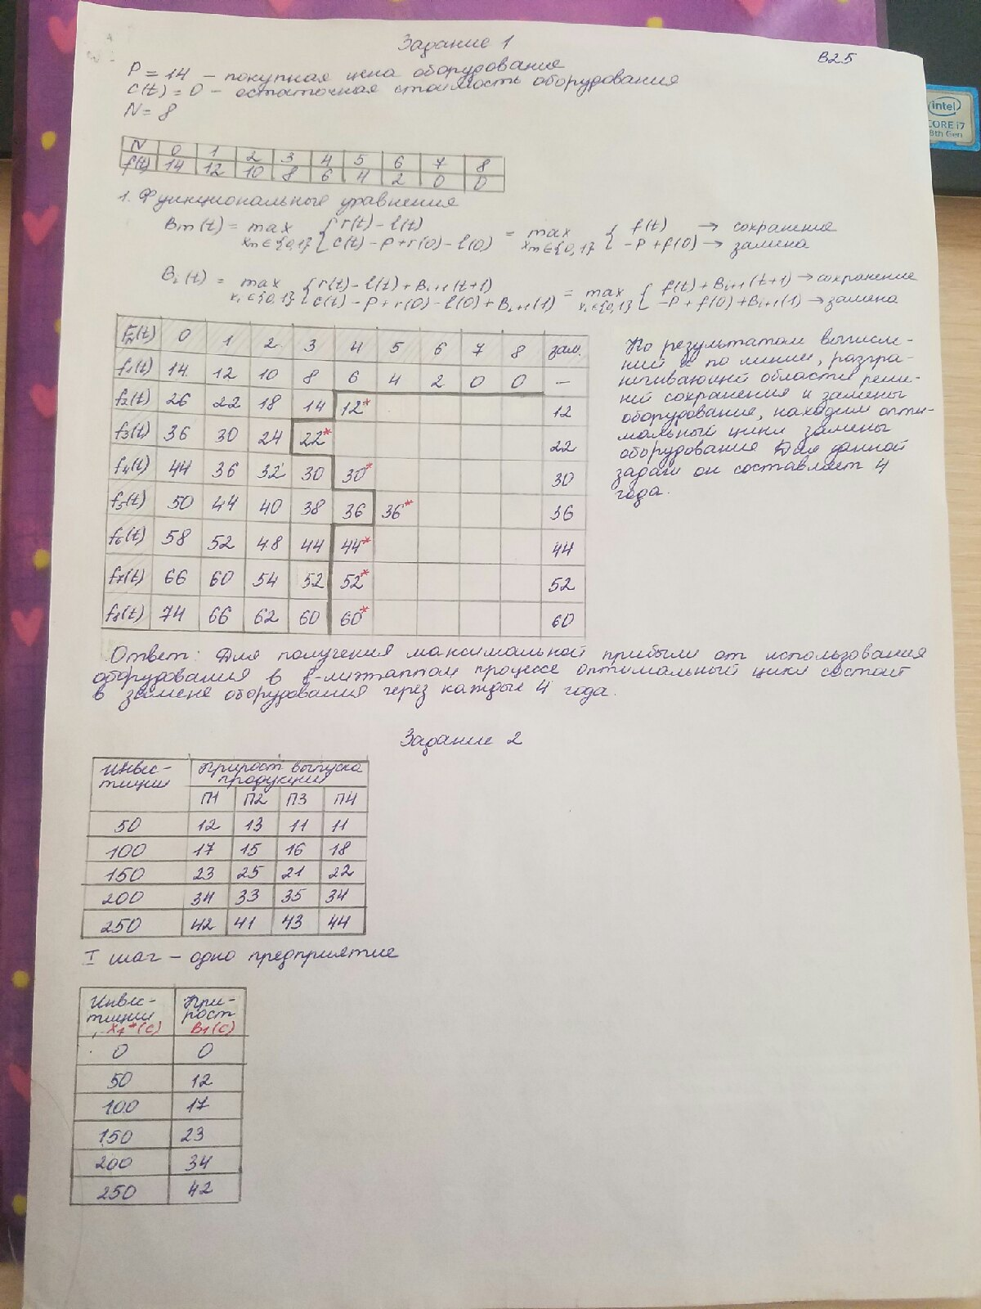

# **3. Практическая часть. Задание 2**

